Tomcat下数据配置：
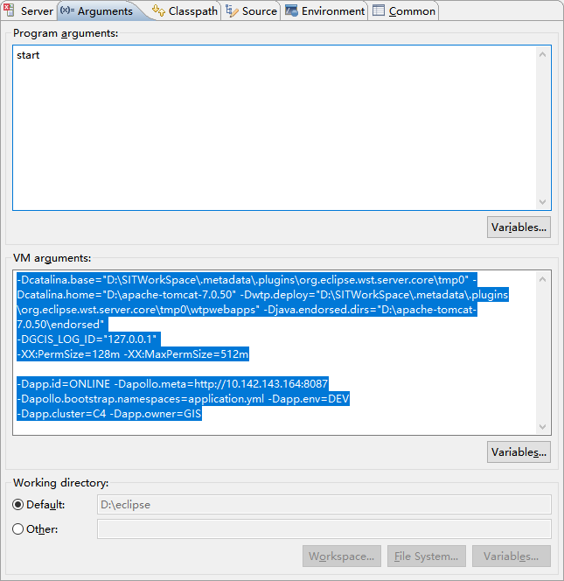
Arguments:
-Dcatalina.base="D:\SITWorkSpace\.metadata\.plugins\org.eclipse.wst.server.core\tmp0" -Dcatalina.home="D:\apache-tomcat-7.0.50" -Dwtp.deploy="D:\SITWorkSpace\.metadata\.plugins\org.eclipse.wst.server.core\tmp0\wtpwebapps" -Djava.endorsed.dirs="D:\apache-tomcat-7.0.50\endorsed"
-DGCIS_LOG_ID="127.0.0.1"
-XX:PermSize=128m -XX:MaxPermSize=512m

-Dapp.id=ONLINE -Dapollo.meta=http://10.142.143.164:8087
-Dapollo.bootstrap.namespaces=application.yml -Dapp.env=DEV
-Dapp.cluster=C4 -Dapp.owner=GIS
Environment:
GCIS_APP_ID / ONLINE
GCIS_ENV / DEV
测试下此类的数据配置：

**:测试不能在main方法里面直接进行测试，目前的方法是在测试类中及逆行测试方法编写，在进行debug，测试类：PaymentReportTaskTest，测试方法参考其他的测试方法

